Влияние спорта на здоровье человека
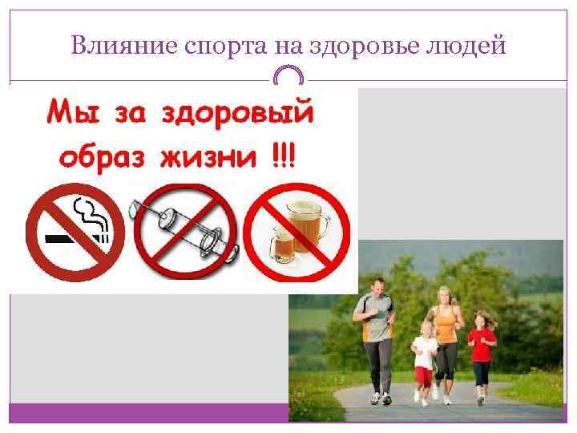
Технический прогресс не стоит на месте, в нашу жизнь прочно входят самые различные гаджеты, которые существенно облегчают жизнь, и, как следствие, физическая активность людей существенно сокращается. Такую тенденцию явно можно проследить даже в последнее десятилетие. С одной стороны, человечеству можно поаплодировать, ведь мир развивается и прогресс не стоит на месте. Значение спорта для здоровья человека весьма существенно.
Чем чревато отсутствие спорта?
Однако есть и обратная сторона медали – такой пассивный образ жизни ведет к снижению функциональных способностей человека, слабеет скелет, мышцы и даже меняется работа внутренних органов. Недостаток активности в жизни приводит к тому, что нарушается функционирование всех систем органов и страдает организм человека в целом. Тут и начинают развиваться самые разные заболевания. Именно поэтому роль спорта в здоровье человека велика. Как минимум потому что физическая активность – это чуть ли не единственный доступный нам способ удовлетворить природную потребность в движении и нагрузках. Здоровье человека и виды спорта, неважно какие, – очень взаимосвязанные между собой понятия.
Полноценная жизнь человека зависит от здоровья. Ему необходимо уделять много времени, стараясь не пренебрегать рекомендациями опытных специалистов — медиков и учёных. В основном эти советы связаны именно с физической активностью, потому что спорт приносит человеку неоспоримую пользу.
Во-первых, занятия физическим трудом укрепляют мышцы, улучшают костную ткань — жить становится легче в прямом смысле слова. Кроме того, человек приобретает выносливость не только физическую, но и психологическую, ведь спорт воспитывает характер и силу духа. Благодаря занятиям спортом больше становится здоровых сосудов, улучшается состояние сердечно-сосудистой системы, что устраняет головные боли, проявления метеозависимости, мигреней, которые часто встречаются у людей разных возрастов.
Ещё одна положительная составляющая влияния спорта на здоровье выражается в том, что физическая активность — профилактика остеохондроза. Спортивные нагрузки предотвращают образование грыж, артроза и остеопороза. Во время занятий улучшается быстрота и ловкость движений, их координация, быстрота реакции.
Замечено, что благодаря физической активности улучшается мозговая деятельность, в основном из-за новых движений и командных игр.
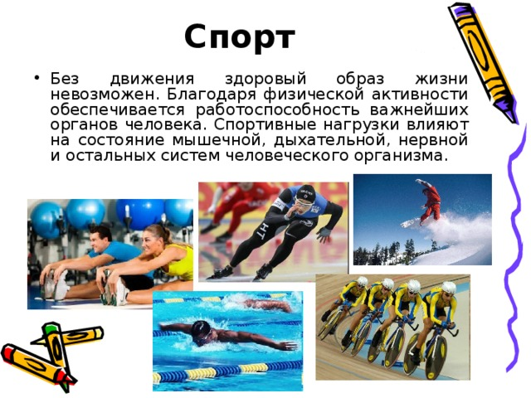
Спорт — отличный антистрессовый инструмент. После сложного рабочего дня специалисты рекомендуют идти в тренажёрный зал. Доказано, что в процессе двигательной активности вырабатываются эндорфины, гормоны счастья, отвечающие за настроение и ощущение внутренней удовлетворённости личной жизнью.
По этой же причине физические упражнения помогают справиться с хандрой, апатией, упадком сил и депрессивными состояниями. Спортсмен любит жизнь, ощущает себя полноценным её участником. Поэтому ему некогда грустить или идти на поводу переменчивых эмоциональных всплесков.
Спорт — эффективная профилактика самых распространённых заболеваний, позволяющая прожить счастливую долгую жизнь. Отсюда следует:
- Физическая активность так или иначе воздействует на человека, формирует его личность, тренирует силу воли. Обычно, занимаясь каким бы то ни было спортом, человек стремится достичь конкретных результатов. С помощью спорта человек борется с ленью, сомнениями, стремится стать лучше и сильнее. Это неоспоримое преимущество любого вида спорта.
Спорт укрепляет здоровье, защитные силы и иммунную систему. Регулярная физическая нагрузка защищает человека от вирусных инфекций и других заболеваний
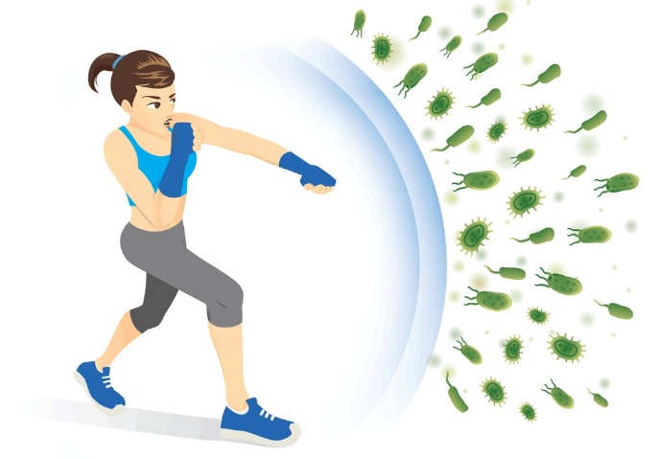
- Не стоит забывать, что любая физическая активность ведёт к сбросу лишнего веса, а это именно то, к чему так стремится большинство людей. Помимо похудения, спорт помогает привести тело в хорошую форму, делая его подтянутым. Кроме того, спорт улучшает баланс и равновесие, что помогает в повседневной жизни, а также может свести к минимуму вероятность травм.
- Помимо всего перечисленного, спорт улучшает мозговую деятельность. Любая нагрузка приводит к интенсивному приливу крови к клеткам головного мозга, благодаря чему происходит активное снабжение его кислородом. Такие виды спорта, как баскетбол, волейбол, и прочие повышают концентрацию кислорода в крови и улучшают внимание человека, что способствует быстрому и, главное, правильному принятию решений.
- Спорт помогает бороться с депрессией. В результате физической активности вырабатывается так называемые «радостные» гормоны. Это помогает организму победить депрессию.
- Даже незначительные упражнения по утрам могут стать мотивацией для отказа от вредных привычек — курение и бездумное употребление алкогольных напитков. Спорт помогает не только оставаться здоровым, но также кардинально меняет жизнь любого человека при его желании и участии.
Здоровье - это первая и важнейшая потребность человека, определяющая способность его к труду и обеспечивающая гармоническое развитие личности.
Еще в прошлом был хорошо известен надежный и универсальный способ улучшения здоровья, увеличения долголетия человека, это - спорт. Спорт, это способ поддержания и улучшения здоровья не требующий дорогих препаратов либо лекарств, а только лишь желания и небольших усилий над самим собой.
Физкультура и спорт в нашей жизни имеют столь серьезное и видимое значение, что говорить об этом просто нет нужды. Каждый может самостоятельно проанализировать и оценить значение физкультуры и спорта в своей собственной жизни.
По определению Всемирной организации здравоохранения (B03): "Здоровье - это состояние физического, духовного и социального благополучия, а не только отсутствие болезней и физических дефектов".
Воспитание тяги к спорту, должно начинаться с самого детства, продолжаться всю жизнь и передаваться из поколения в поколение. Ежедневная гимнастика, пусть всего 15 минут в любое удобное для вас время должна стать такой же привычкой, как утреннее умывание. Старайтесь все свое время проводить в движении. В свободное время играйте с детьми или с любимым животным в подвижные игры, во время передвижения в общественном транспорте напрягайте и расслабляйте мышцы тела, на работе делайте активный перерыв через каждые два часа.
Физические упражнения позволяют легко справляться даже со значительными физическими и моральными, умственными нагрузками, которые встречаются нам всем. У нетренированного человека, подъем по лестнице, вызовет одышку, учащение сердцебиения, и в целом сильно утомит. А если вы привыкли ходить пешком, то взбежите по лестнице, не задумываясь.
Всякое движение на улице является чрезвычайно полезным. Мало того, что тренируются мышцы, ткани организма и мозг насыщаются кислородом, снимается напряжение, успокаиваются возбужденные нервные центры, нормализуется дыхание. Старайтесь бывать на свежем воздухе каждый день и не менее часа, и тогда вы забудете такие слова, как «лишние килограммы», «бессонница», «депрессия», «стрессы», и даже «медицина»!
Все это вы получите если будете уделять тренировкам даже по 20-40 минут в день. При этом не забывайте о правильном питании. А если по каким-то противопоказаниям вы не можете заниматься спортом, можно просто делать каждый день зарядку.
Физкультура и спорт тренируют наши мышцы, систему кровообращения, силу, выносливость организма, положительным образом влияют на иммунитет, состояние здоровья, молодость и красоту, сохраняют способность к труду и активному образу жизни на долгие, долгие годы.
Обрести и сохранить свое здоровье можете только вы сами. Не пренебрегая физкультурой, вы сможете до старости сохранить нравственное, психическое и физическое здоровье и активность.
Больше двигайтесь, чаще бывайте на свежем воздухе, регулярно занимайтесь спортом, - и здоровье вновь к вам вернется.
